第１回 ネットワーク研修（東・北ブロック）
令和５年度 宇都宮市医療・介護連携支援ステーション事業

「オンライン研修」（オンラインミーティングシステムZOOM にて）

講 演 高齢者に向けたスキンケアについて
～ 基礎的な知識を身につけよう ～

独立行政法人 国立病院機構 宇都宮病院
副看護師長（皮膚排泄ケア認定看護師） 土田 桂子

日 時：令和５年９月１１日（月） １３：３０～１４：３０

対象者：宇都宮市内の医療・介護従事者 １００名程度
＊医師・歯科医師・薬剤師・看護師・介護支援専門員・介護福祉士・
社会福祉士・精神保健福祉士など

参加費：無料

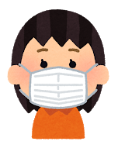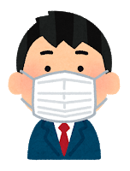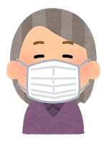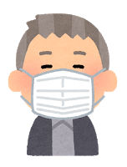

お申込み方法：・宇都宮市地域包括社会資源検索サイトの応募フォームより ８/３１（木）まで
にお申し込みください。
・当日はZOOMによるオンライン研修を予定しております。
・申込者には、招待メールを前日までに送らせていただきます。

応募フォーム：https://www.u-carenet.jp/

【問い合わせ先】
独立行政法人 国立病院機構 宇都宮病院 地域医療連携室
担当：経営企画室長 村上 功 地域医療支援係長 相原 久子 MSW 畑野 多恵
電話：028-673-2111（代表） FAX：028-673-6148

